Anleitung QGIS 3.16

Projekt projezierung: 31256

Gitternetz:
Vektorerzeugung -> Gitter erzeugen
Gittertyp: Rechteck
A4 1:5000 horizontal:
Breite: 950
Höhe: 1350
Gitterausdehnung: wie anderer Layer oder Ausdehnung manuell (mit Maus Rahmen aufziehen)
Horizontaler/vertikal Abstand: Größe des Rechtecks
Feld „NAME“ hinzufügen und berechnen:
CASE
WHEN floor(((maximum("top") - "top" ) / 1350) / 26) > 0 --height
THEN char(floor(((maximum("top") - "top" ) / 1350) / 25) + 64) --height
ELSE ''
END
||
char(((maximum("top") - "top") / 1350) % 26 + 65) --height
||
to_string(("right" - minimum("left")) / 950) --width

Atlas erstellen:
Drucklayout erstellen
Reiter Atlas:
Einen Atlas erzeugen anhaken
Abdeckungslayer: Der Layer mit dem Raster, das Feld NAME
Abdeckungslayer verstecken anhaken (wenn gewünscht)
Seitenbeschriftung wählen
Ausgabedateidruck: Regel für Benennung der einzelnen Blätter: [%concat('Blatt',' ', "NAME")%]
bei mir geht nur: [%"NAME"%] Blatt [%@layout_numpages%]

Reiter Elementeigenschaften:
Gesteuert durch Atlas anhaken

Drucklayout einzelne Seiten: Atlas1
Druckvorlage einzelne Seiten: Atlas_Druckvorlage
Druckvorlage Übersicht: ???

Fang:
Einrastwerkzeug leiste anzeigen lassen!
Und/Oder über Einstellungen-Optionen-Digitalisieren: Einrasten von verborgenen Objekten archivieren !!!

Trim/extend feature:
Segment snapping muss aktiviert seine!

FEHLERANALYSE:
- Geometry checker:
The Geometry Checker Plugin can find the following errors:
- Self intersections: a polygon with a self intersection
- Duplicate nodes: two duplicates nodes in a segment
- Holes: hole in a polygon
- Segment length: a segment length lower than a threshold
- Minimum angle: two segments with an angle lower than a threshold
- Minimum area: polygon area lower than a threshold
- Silver polygon: this error come from very small polygon (with small area) with a large perimeter
- Duplicates features
- Feature within feature
- Overlaps: polygon overlapping
- Gaps: gaps between polygons
Überlänge = no dangles
Eigenverbindungen = self contacts

- Vektor -> Geometriewerkzeuge -> Gültigkeit prüfen
- Zuerst: Geometrien reparieren („Fix Geometries“)
- v.clean (advanced?)
- Topologie checker
- Geometrien -> Gültigkeit prüfen
- Geometry Validator: GEOS über shapely (Python module)
VERSUCHE:
forstlinie:
Geometrie checker: 5945 Fehler gefunden !!!!!! Eigenverbindung! Keine automatische lösung!
Gültigkeit prüfen: 182 Fehler (immer: Segmente der Linie schneiden sich!)
Geometrie reparieren: funkt nicht (bleibt unverändert), wenn danach Geomertie-checker verwendet, finden sich immernoch die gleichen Fehler…

Polygone_testen:
Verdrehtes bzw. überdrehtes wird erkannt
Lösung ändert nix am Aussehen, aber kein Fehler mehr

Test_linien:
Geometrie checker: 12 Fehler gefunden
Geometrie reparieren: funkt nicht (bleibt unverändert)
v.clean: findet 9 fehler, repariert sie aber nicht…
topology checker (dangles suchen) findet fehler

Seilern - forstlinie:
- topology checker (dangles suchen) findet über 4000 fehler
- Gültigkeit prüfen: 56 Fehler (immer: Segmente der Linie schneiden sich!)
- v.clean: Ergebnis in file speichern hat funktioniert!!!
- Danach topoly-checker über bereinigtes file (Bereinigung_vclean): nur noch 2 fehler!!!
- Geometrien reparieren bei diesem file u dann wieder topology-checker: kein einfluss, immer noch 2 Fehler!
- Geometrie checker bereinigtes file: über ??? Fehler gefunden !!!!!! Eigenverbindung!

Polygone bilden (aus linien):
Linien zu polygone:
Nicht möglich, wenn Linien unter 3 Stützpunkte haben („Eine oder mehrere Zeilen ignoriert, weil sie nicht mindestens drei Stützpunkte hatte.“ „One or more line ignored due to geometry not having a minimum of three vertices”)
Ergebnis file: poly_seilern

Polygonize: Vektorgeometrie – Polygonbildung
Nicht ganz sauber,… immer hin die ganze fläche!
File: polygonize_seilern
ABER:
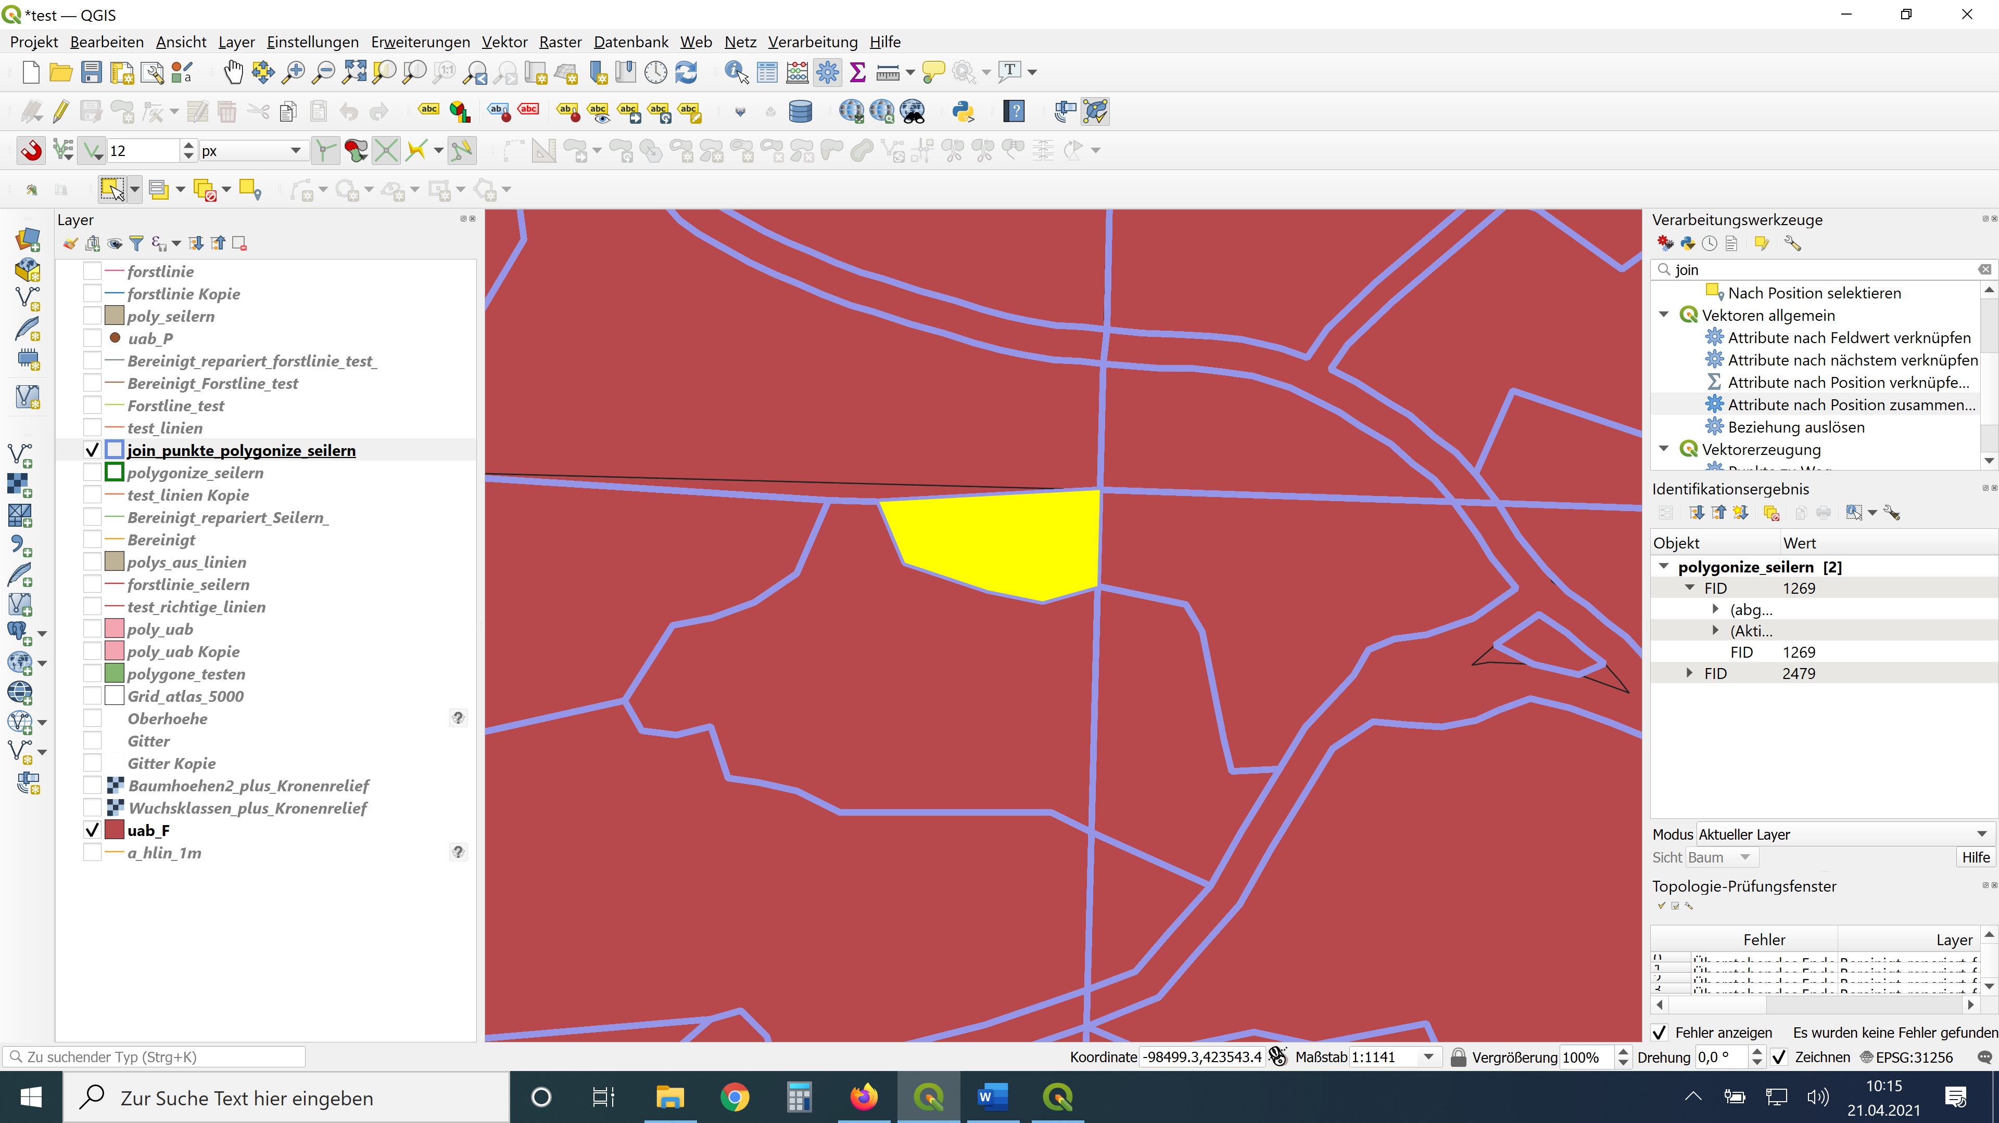

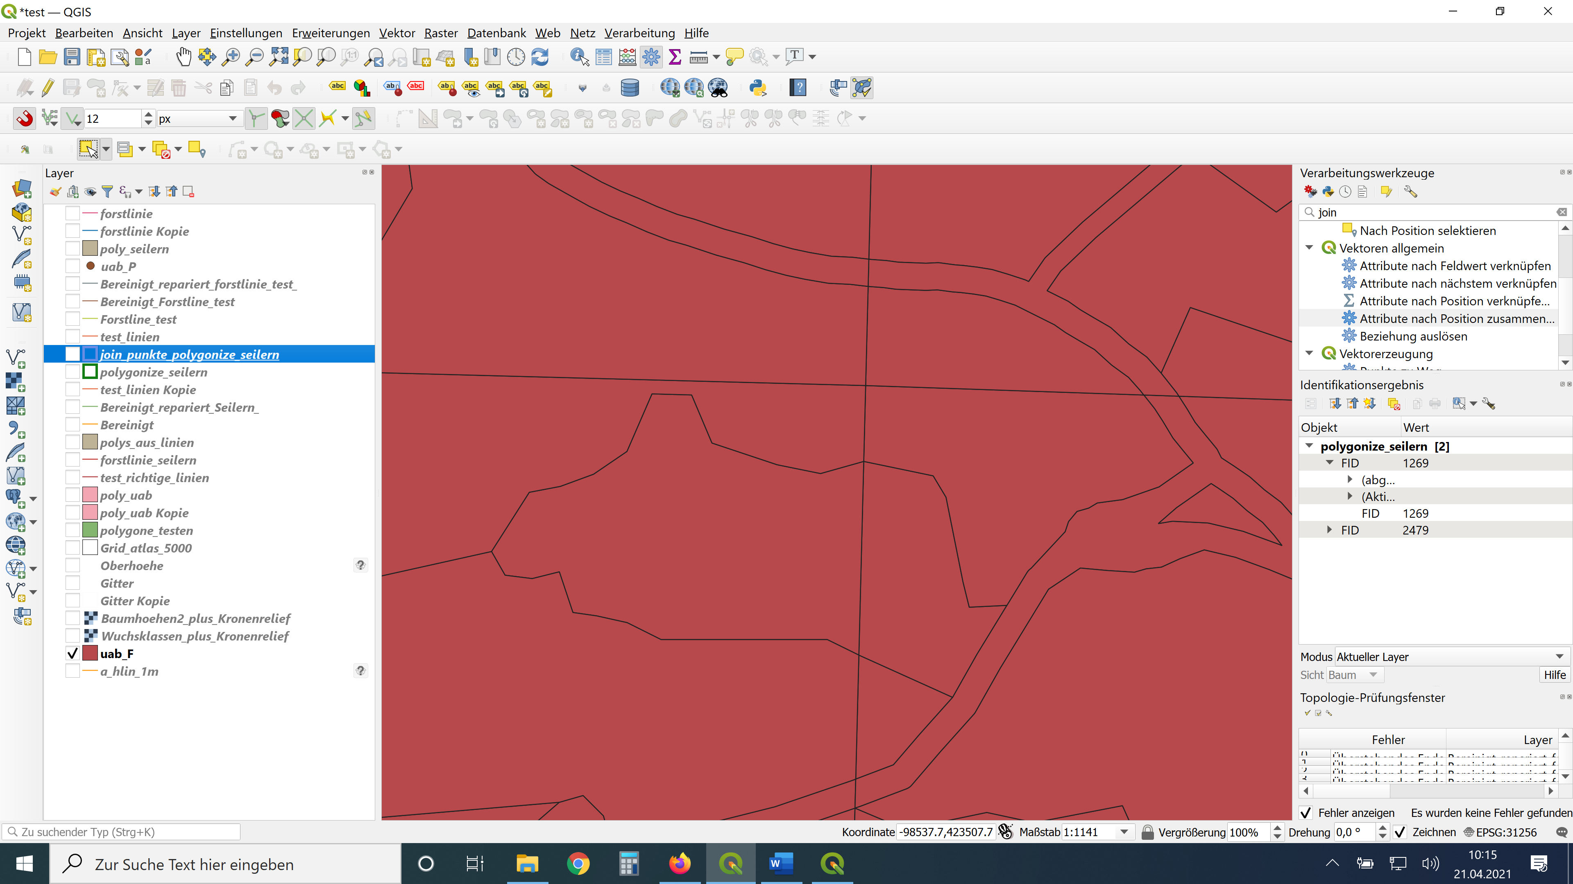

Versuch 3:
- Converting the lines to points (Extract vertices, Stützpunkte extrahieren). → SPunkte_seilern

- Converting back points to lines (Points to path, Punkte zu Weg), setting the 'Order field' parameter as 'Vertex index'. -> Pfad_SP_seilern
- Converting the lines (paths) to polygons (Lines to polygons).
Schon Schritt2 macht keinen sinn… irgendwelche linien!

Versuch 4:
Linien zusammenführen -> einelinie_seilern -> polygone … gleiches Ergebnis : (

Versuch 5:
Im Bearbeitungsmodus alle markieren und verbinden (Merge selected features
), dann polygonieren… gleiches Ergebnis : (

Attribute von Punkten auf polygone:
Befehl: „Attribute nach Position zusammenfügen“
Ergebnis file: Join_punkte_polygonize_seilern

Seilern_forstlinie, wenn Projezierung 31256:
- Geometrien prüfen: 1119 Fehler gefunden: Überlänge
- Gültigkeit prüfen (QGIS): 56 mal: Segment und Linie schneiden sich
- Gültigkeit prüfen (GEOS): Keine Fehler gefunden!
- Topologie-prüfung (dangles): 4018 Fehler: Überstehendes Ende
- Geometrien reparieren -> Forstlinien_seilern_rep:
Geometrien prüfen: gleiches Ergebnis (1119 Fehler gefunden: Überlänge)
Topologie-prüfung (dangles): gleiches Ergebnis (4018 Fehler: Überstehendes Ende)

- V.clean (Werkzeuge: break-snap-rmdangles)-> Forstlinien_seilern_clean:
Geometrien prüfen: mehr Fehler gefunden!!! 1584 Fehler gefunden: Überlänge
Topologie-prüfung (dangles): nur noch 2 Fehler gefunden!
- V.clean (Werkzeuge: break-snap-rmdangles, Schwelle: 0,5,5)-> Forstlinien_seilern_clean:
Geometrien prüfen: mehr Fehler gefunden!!! 1584 Fehler gefunden: Überlänge
Topologie-prüfung (dangles): keinen Fehler gefunden!

V.clean:
Objekt: Linie
Werkzeug: break, snap, rmdangle
Mit Schwelle (0,5,5)-> schiefe Linien (Linien geändert)
Ohne -> Linien unverändert

Objekt: Linie
Werkzeug: rmdangle
Mit Schwelle (5)-> Linien unverändert
Ohne -> Linien unverändert
Mit Schwelle (-1) -> 3808 fehler, viele Linien weg!

Objekt: Linie
Werkzeug: snap
Mit Schwelle (ab 3)-> schiefe Linien (Linien geändert), 2045 Fehler angegeben (sonst nie Fehler aufgelistet!)
Ohne -> nur noch punkte

Objekt: Linie
Werkzeug: chdangle
Mit Schwelle (5)-> Linien unverändert
Ohne -> Linien unverändert

Test_line :

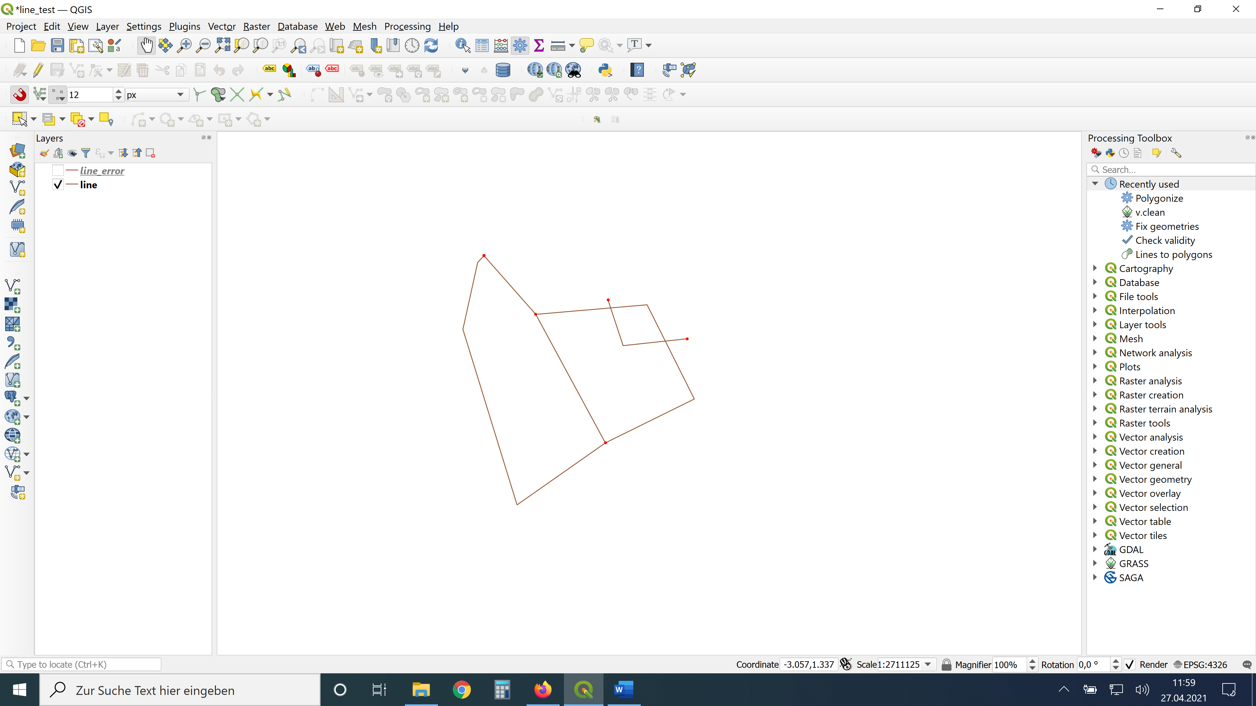

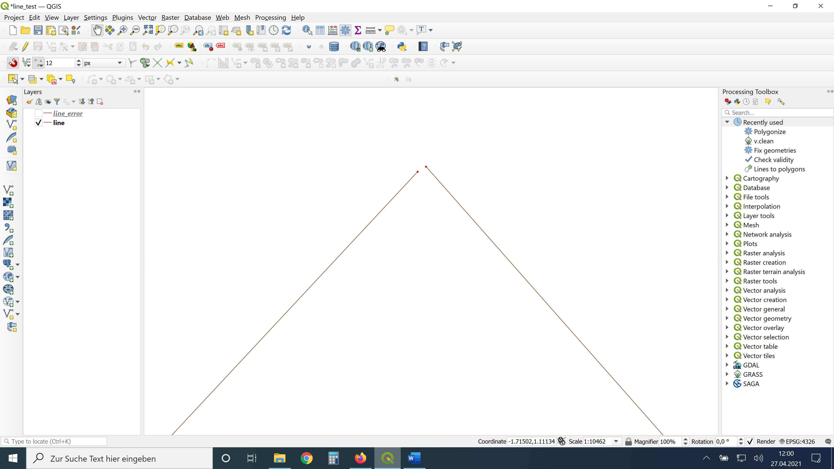

Check geometries: 5 fehler gefunden!
Check validity: 0 fehler
Check topology: 6 fehler gefunden!
Fix geometry: nix
v.clean: nix

zum schließen von Löchern gibt es noch ein gutes tool:
Geometry by expression: close_line( $geometry)

LINKS QGIS

Nützliches Forum:
https://gis.stackexchange.com/users/edit/181763
https://github.com/login?return_to=https%3A%2F%2Fgithub.com%2Fjoin%2Fcustomize

Python scripts in QGIS: https://www.youtube.com/watch?v=kkrqnj-iUHM

